AL
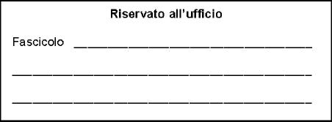
Comunicazione di astensione obbligatoria post parto
Dirigente Scolastico
ISTITUTO COMPRENSIVO STATALE " NR. 6 "
SEDE
______

Oggetto: Comunicazione di astensione obbligatoria post parto.
La sottoscritta nata a il in servizio presso codesta
Istituzione Scolastica in qualità di Docente T.I./T.D., in congedo per maternità dal
comunica, ai sensi dell'art. 21 del decreto legislativo 26/03/2001 n.151, che il parto è avvenuto in data__________
e pertanto chiede il congedo parentale post parto dal _____al _______in applicazione dell'art. 16, lettera c, nonché della lettera d, del sopra citato decreto legislativo.
La sottoscritta fa presente che eventuali comunicazioni potranno essere effettuate al seguente indirizzo
, e mail .

Allega certificato di nascita del/della figlio/a ovvero dichiarazione sostitutiva resa ai sensi dell'art. 46 del DPR
28/12/2000 n. 445.
Distinti saluti.
MODENA,
Firma

Codice modulo: 016

